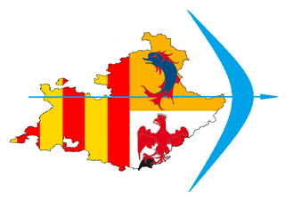
FEDERATION FRANCAISE DE TIR A L’ARC
PROVENCE ALPES COTE D’AZUR

Projet de Performance Régional 2021
Candidature archer

Ne souhaite pas s’intégrer dans le dispositif du P.P.R

Désire faire acte de candidature au P.P.R

Informations Personnelles

Nom : Prénom :

Date de naissance : Catégorie (préciser l’année) : Age au 01/09 :

N° de Licence : Club :

Adresse :
C.P : Commune :

Profession des parents : père : mère :
Situation familiale : (marié, union libre, divorcé…) :

Si parents séparés, 2ème adresse :

N° téléphone des Parents : mail des parents :
N° de téléphone de l’archer : mail de l’archer :
N° de téléphone de l’entraîneur : mail de l’entraineur :

Informations Sportives :

Début du tir à l’arc : Meilleure performance en T.A.E international :
Début de la compétition : moyenne TAE saison précédente :

Résultats compétitifs remarquables (C.F, TNJ, Classement National…) :

Nombre d’entraînements hebdomadaire :

Volume de flèches tirées par semaine : (cocher la case)
< 200 | 200- 300 | - - 500 | 500 – 800 | >800 | Autre…

Etudes suivies en 2019-2020 : moyenne de l’élève :

Motivation :

- A compléter par l’archer :
Dis-nous-en quelques lignes pourquoi tu souhaites intégrer le PPR?

- Avis de l’Entraineur et/ou du Président de Club :

Informations ou remarques complémentaires :

Le Projet de performance Régional est une démarche portée par les clubs, les archers et leur famille qui s’engagent sur l’ensemble de la saison sportive (entraînement et stages)
Document à retourner au C.T.R Julien ALSBERGHE : j.alsberghe@ffta.fr et au référent PPR pour chaque département :
Comité Départemental | Coordonnées | Contact technicien référent | Stages déjà programmés (d’autres suivront)
CD 04 | bureaucd04@cd-04.org
CD 05 | cd05tiralarc@orange.fr
CD 06 | erys@wanadoo.fr
CD 13 | arc.cd13@gmail.com | mjo.bazin@gmail.com
CD 83 | cdarc83@gmail.com | fialon.sandrine@gmail.com
CD 84 | dnvi@hotmail.fr | nicolasvillemur@hotmail.com

